Запустите DOP soft HMI

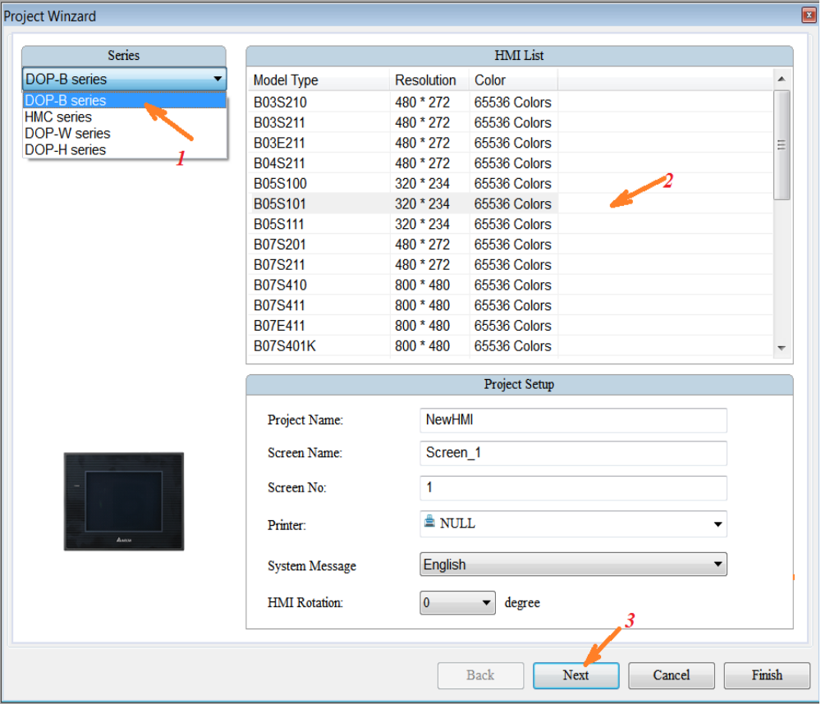
выполните согласно рисунку.
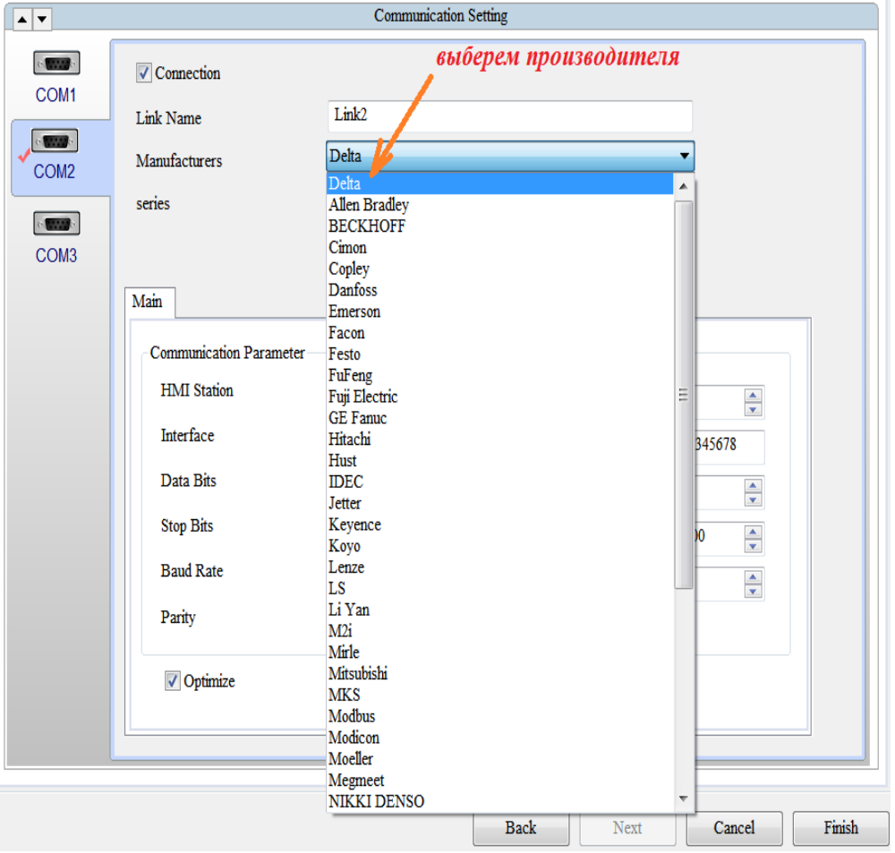
Выполните согласно рисунку

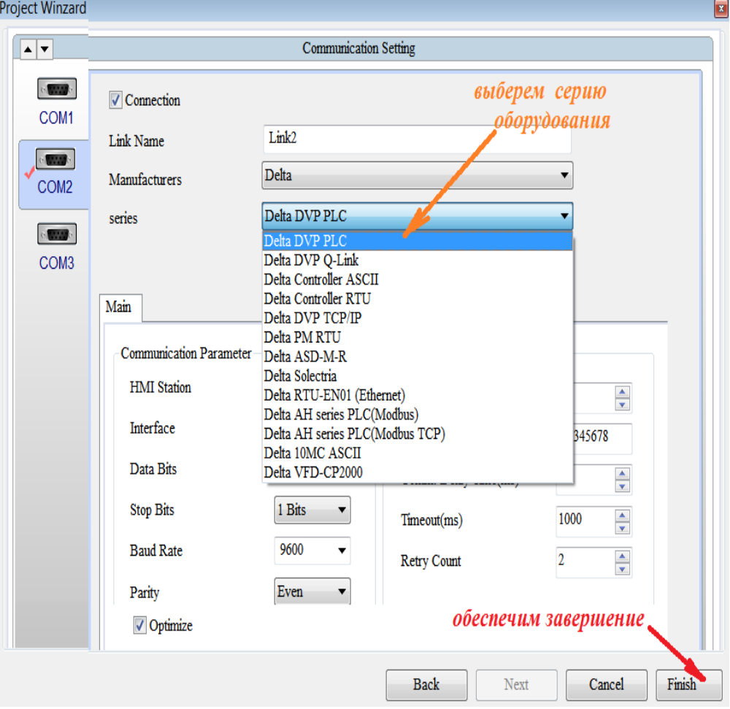
выполним согласно рисунку.

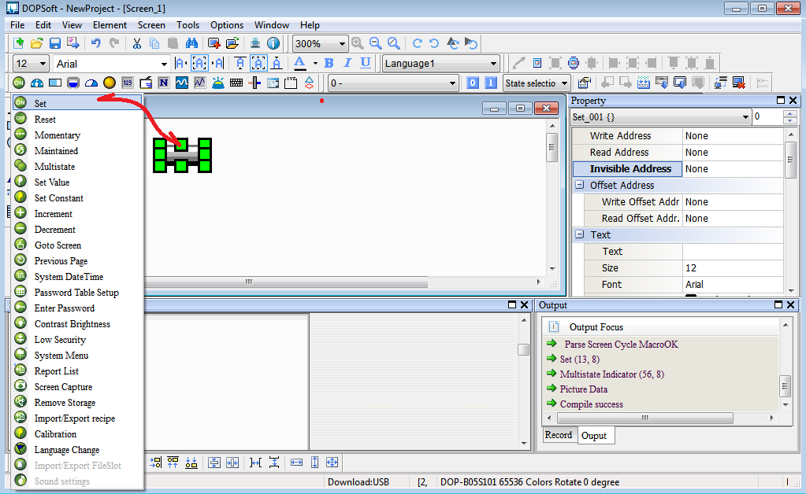
Выполните согласно выше рисунку. ДВОЙНОЙ ЩЕЛЧОК на копке..

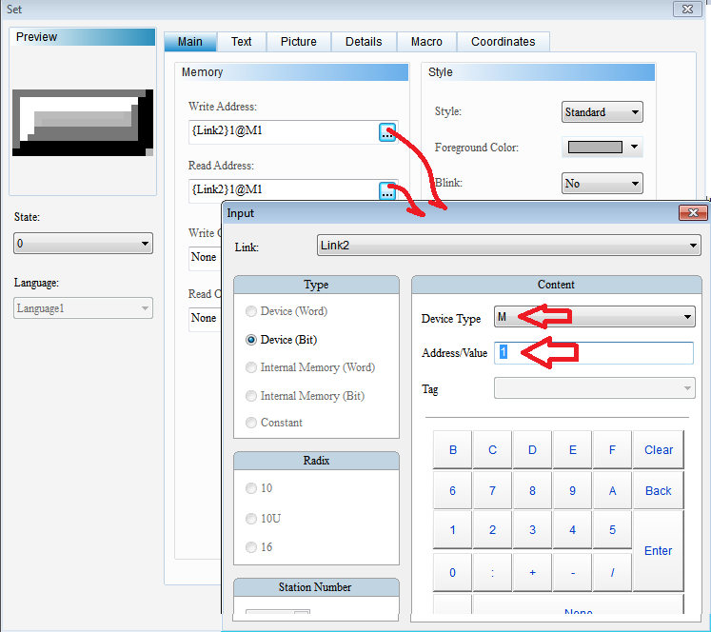
выполнить согласно рисунку выше?

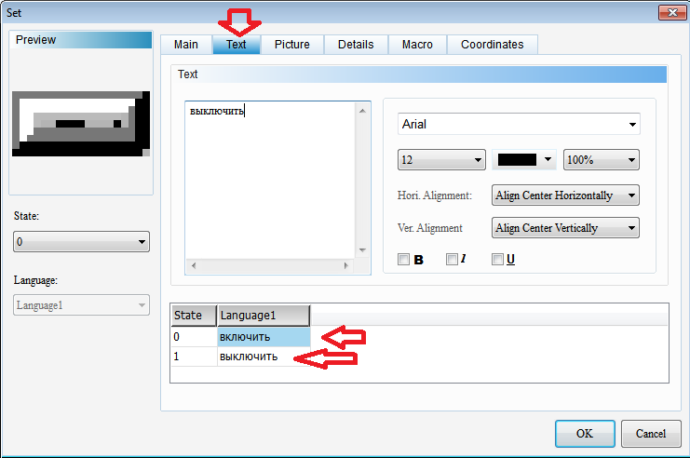
Выполните согласно рисунку.
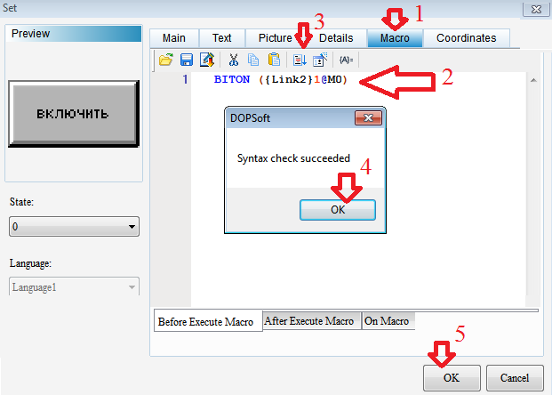
Выполните согласно рисунку.

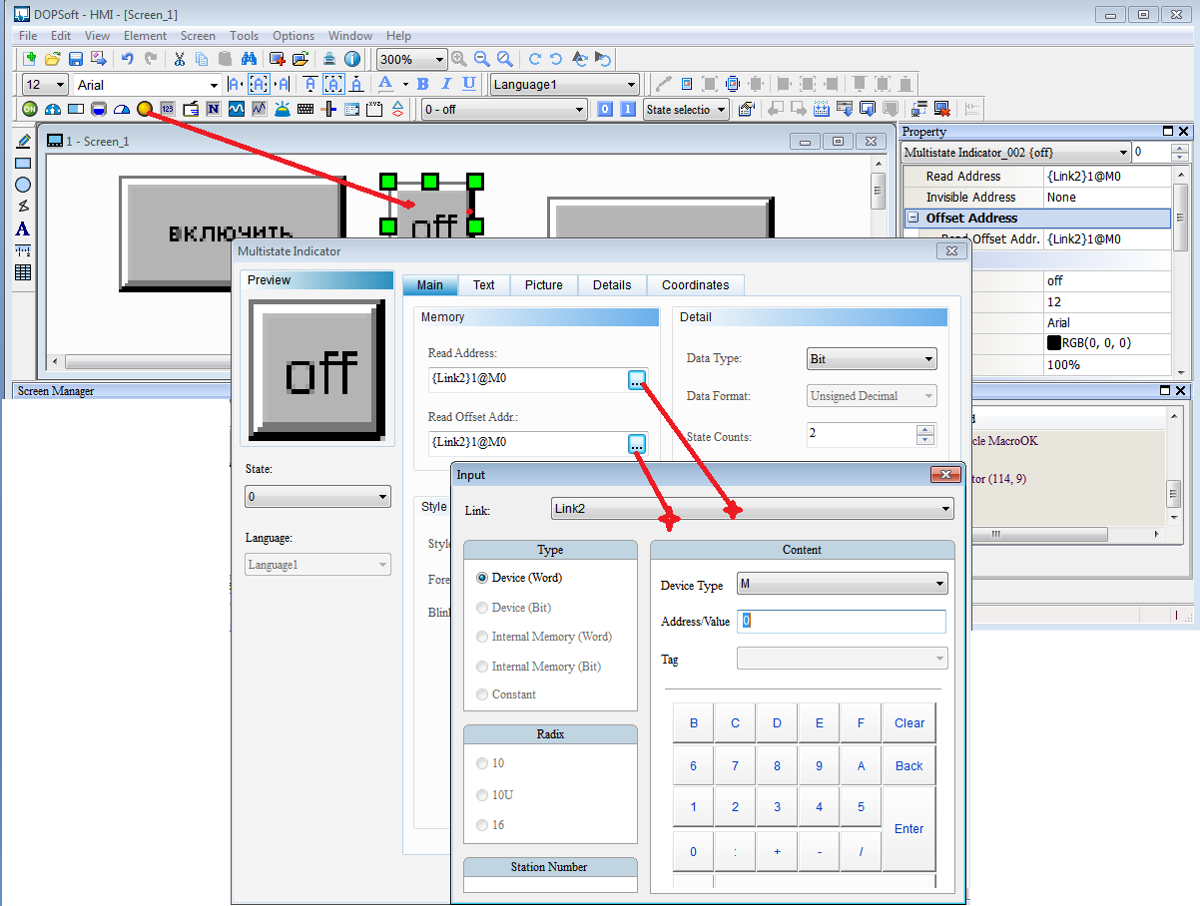
согласно рисунку.

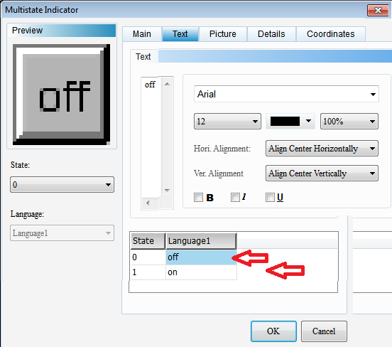
согласно рисунку. ОК.
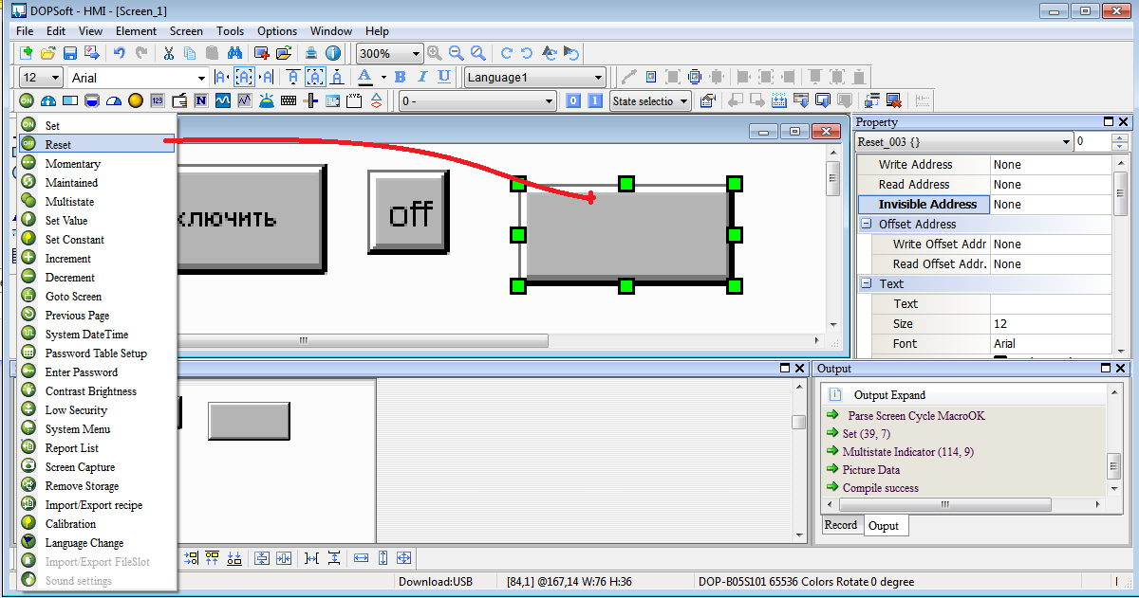
Выполните согласно рисунку.

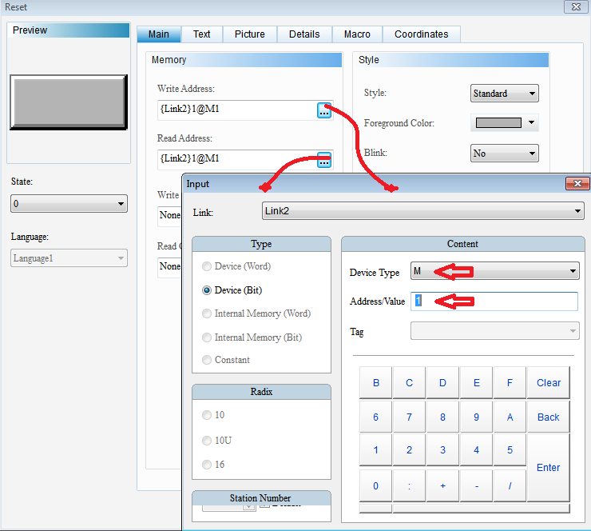

Выполните согласно рисунку.

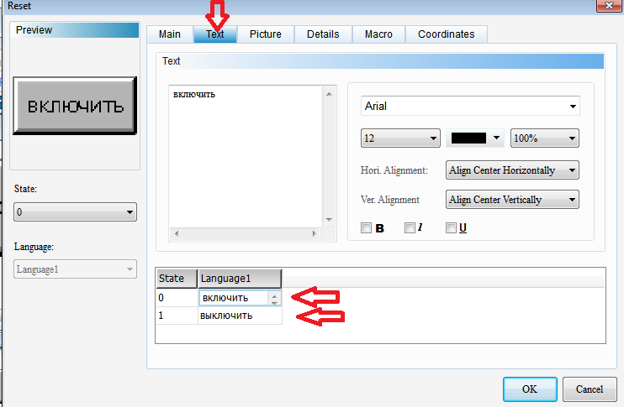
Выполните согласно рисунку.

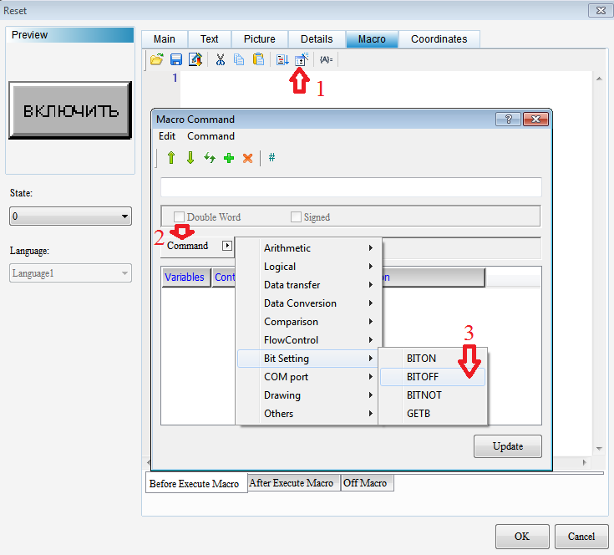
Выполнить согласно стрелкам.

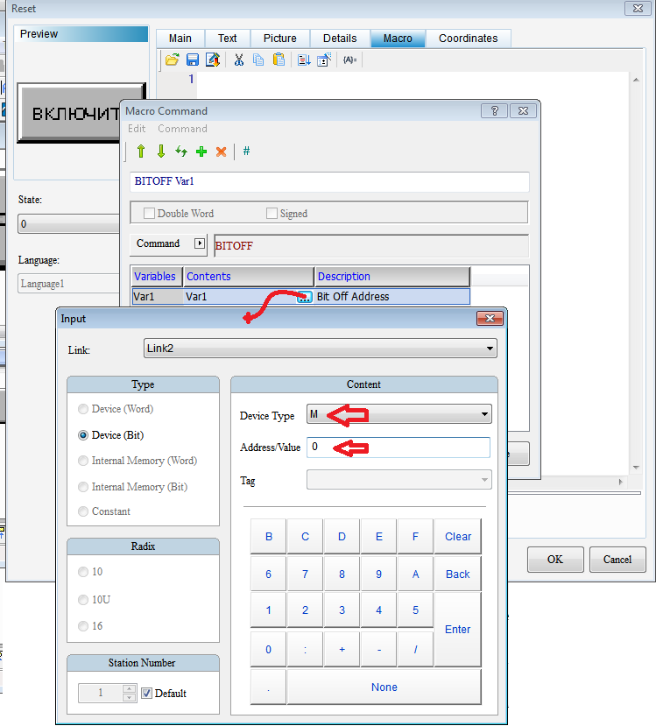
согласно стрелкам.
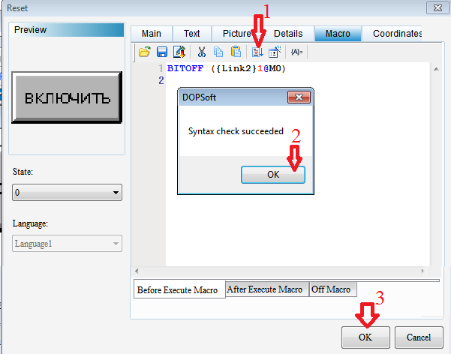
согласно стрелкам.

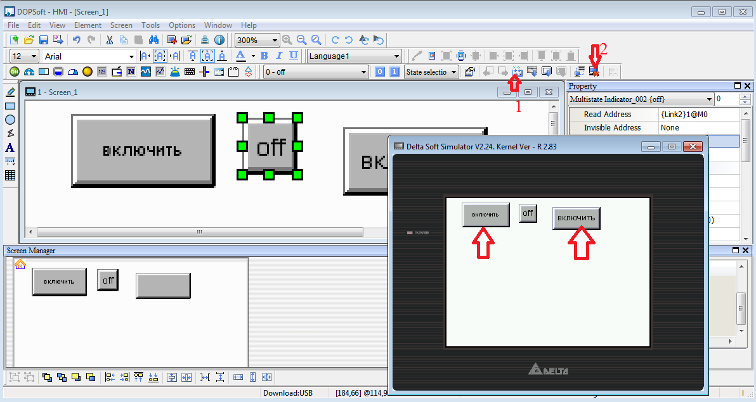
согласно стрелкам)))

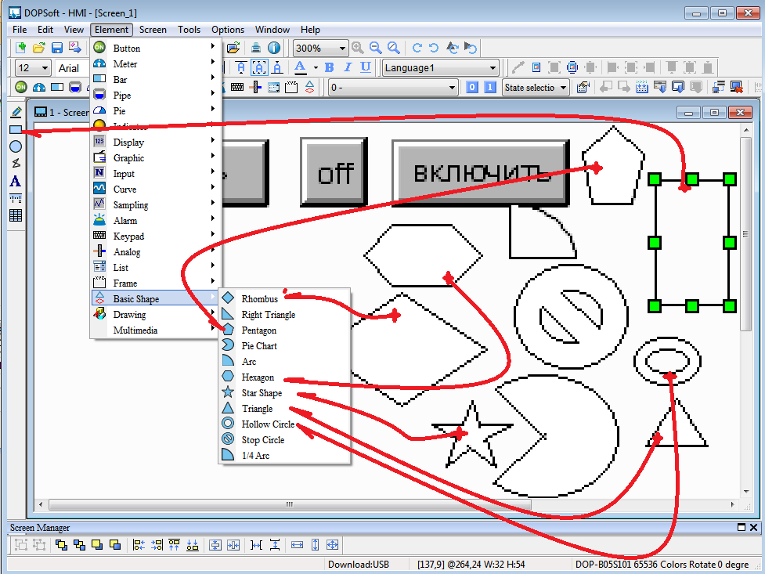
согласно рисунку.

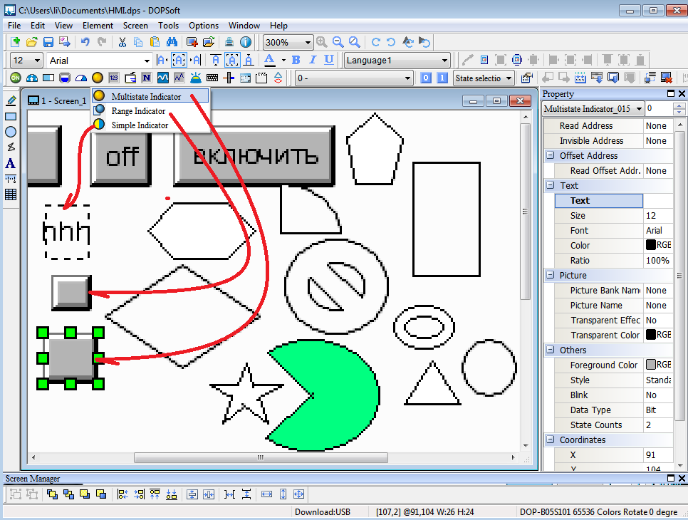
согласно рисунку.

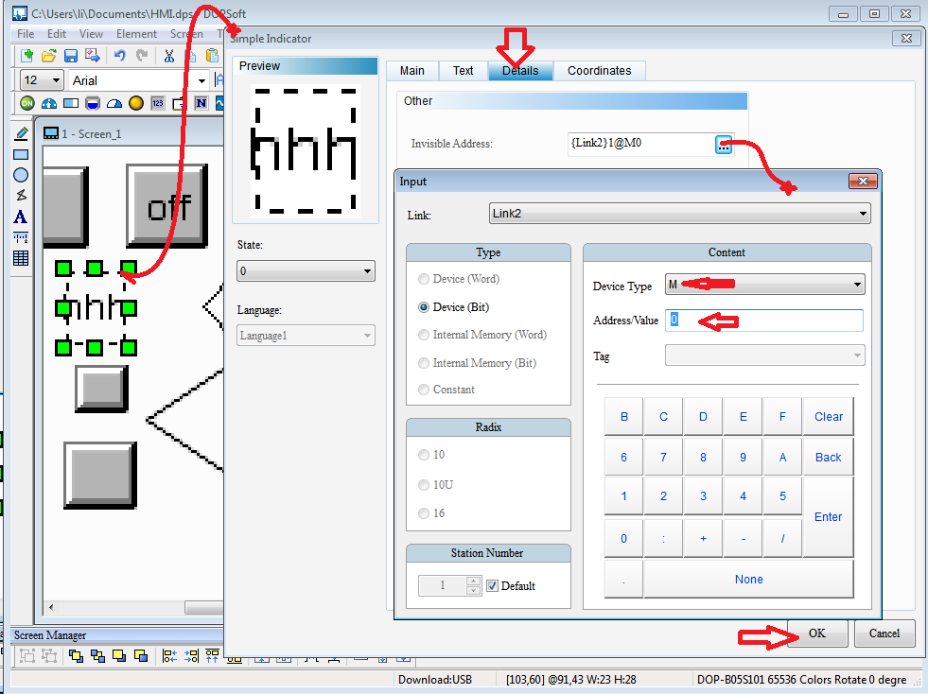
согласно рисунку выше. (двойной щелчок)

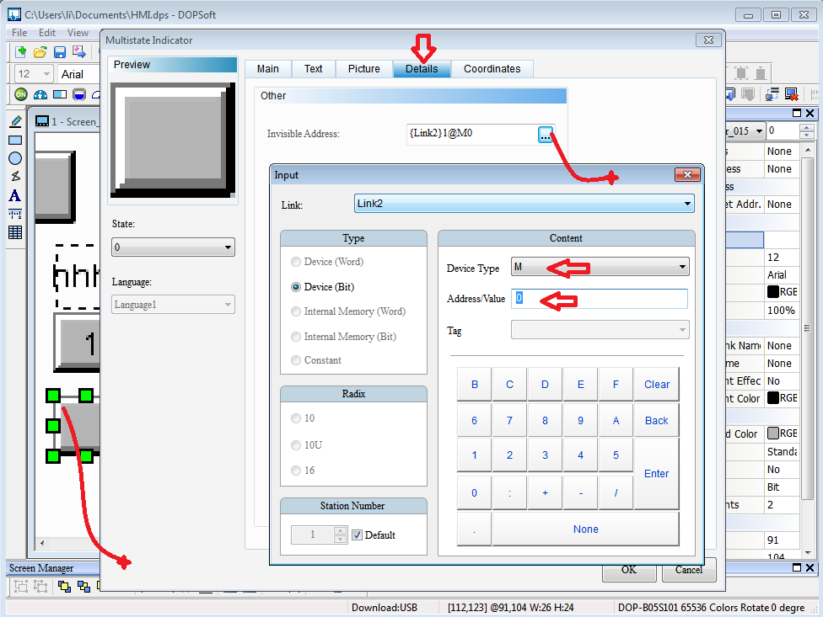
согласно рисунку выше. (двойной щелчок)

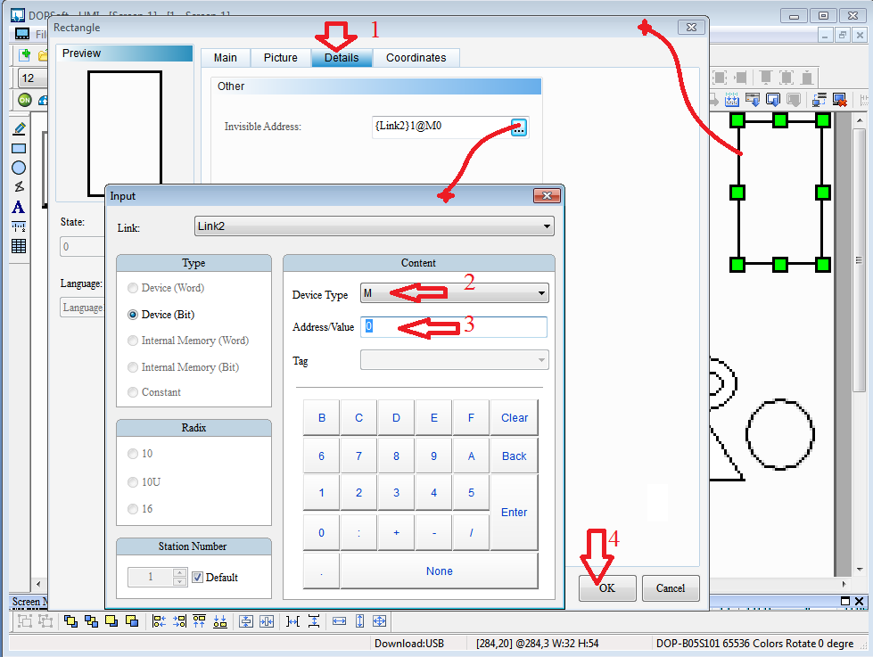
согласно рисунку выше. (двойной щелчок)
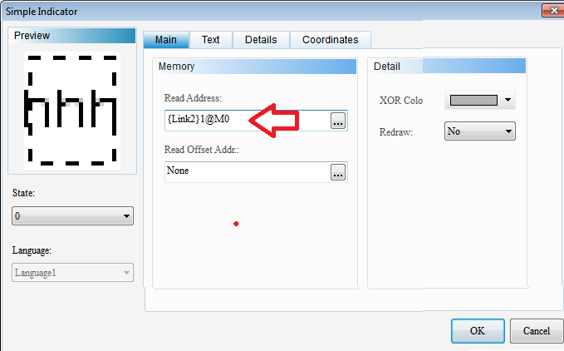
согласно рисунку выше.

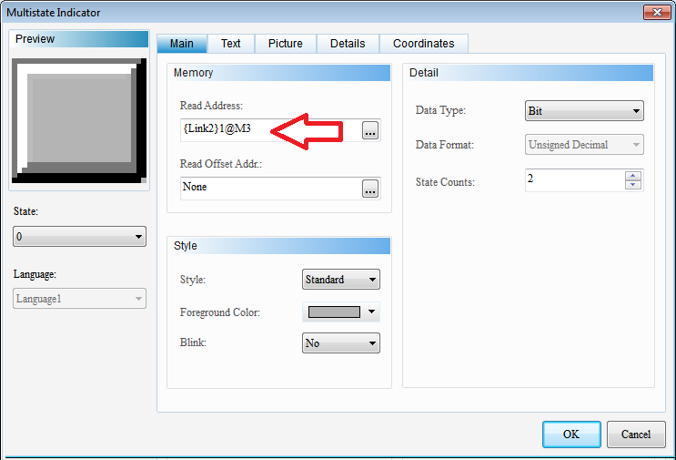
согласно рисунку выше.

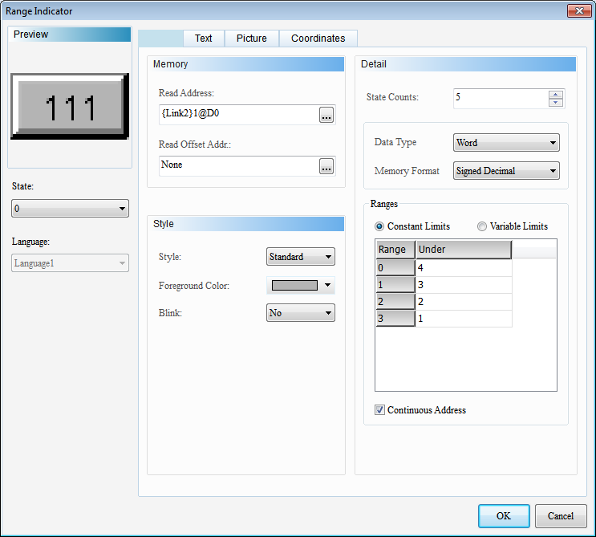
согласно рисунку
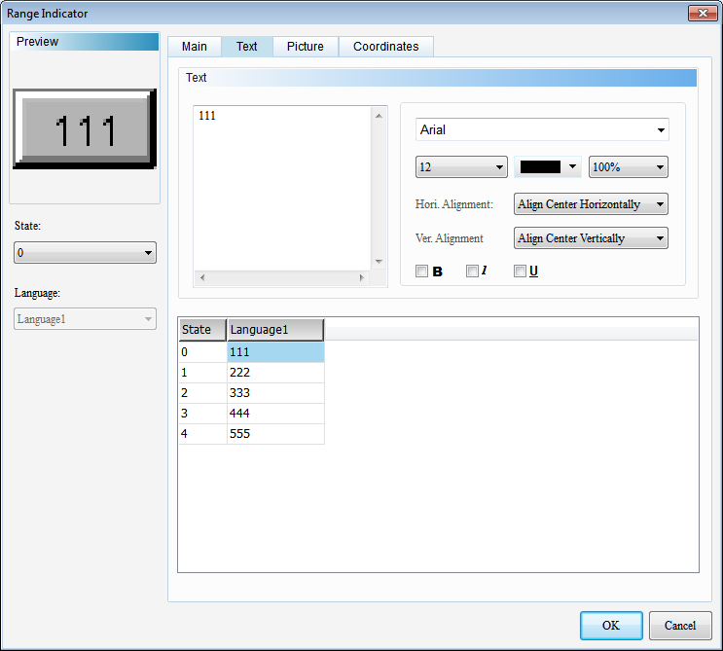
согласно рисунку.

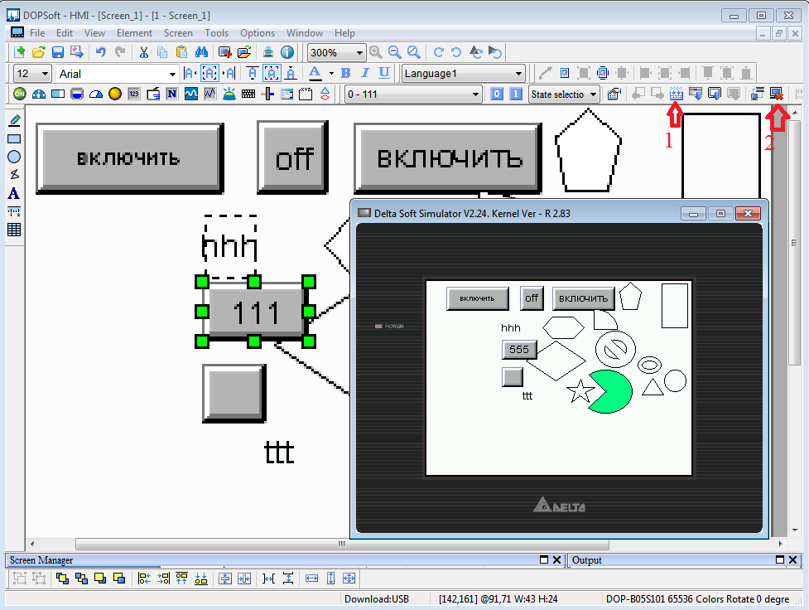
согласно рисунку.

Примечание:
чтобы к кнопкой разобраться
надо очень постараться?
вам пример тому был в помощь?
вариант конечно тоже?

если вас сомненье гложет,
то стенанья не поможет?
Кнопка вами веселиться -
Это же не синя птица?

Задания:
Вариант1
(SET M3 текст [вкл/вык] цвет (синий/зеленый))
(reset M3 текст [вык/вкл])
[индикатор M5 текст (вкл/стоп) цвет (серый/желтый) ]
[индикатор M3 (невиден/виден) цвет серый ]
Вариант2
(SET M2 текст [вкл/вык] цвет (синий/красный))
(reset M2 текст [start/stop])
[индикатор M3 текст (вкл/стоп) цвет (красный/желтый) ]
[индикатор M1 (невиден/виден) цвет зелёный ]
Вариант3
(SET M3 текст [off/on] цвет (синий/желтый))
(reset M3 текст [вык/вкл])
[индикатор M1 текст (вкл/стоп) цвет (серый/желтый) ]
[индикатор M2 (невиден/виден) цвет желтый ]
Вариант4
(SET M1 текст [вкл/вык] цвет (коричневый/красный))
(reset M1 текст [str/stp])
[индикатор M2 текст (вкл/стоп) цвет (красный/зеленый) ]
[индикатор M3 (невиден/виден) цвет синий ]

Вариант5
(SET M5 текст [вкл/вык] цвет (синий/зеленый))
(reset M5 текст [вык/вкл])
[индикатор M5 текст (вкл/стоп) цвет (серый/изумруд) ]
[индикатор M1 (невиден/виден) цвет лысый розово ]
Вариант6
(SET M7 текст [off/on] цвет (синий/голубой))
(reset M7 текст [start/stop])
[индикатор M7 текст (вкл/стоп) цвет (красный/желтый) ]
[индикатор M2 (невиден/виден) цвет оранжевый ]
Вариант7
(SET M3 текст [no/yes] цвет (синий/желтый))
(reset M3 текст [вкл/выкл])
[индикатор M1 текст (вкл/стоп) цвет (серый/желтый) ]
[индикатор M2 (невиден/виден) цвет желтый ]
Вариант8
(SET M4 текст [вкл/вык] цвет (коричневый/красный))
(reset M4 текст [str/stp])
[индикатор M2 текст (no/yes) цвет (красный/зеленый) ]
[индикатор M3 (вмден/невиден) цвет синий ] мигание
Вариант9
(SET M5 текст [вкл/вык] цвет (синий/зеленый))
(reset M5 текст [вык/вкл])
[индикатор M5 текст (вкл/стоп) цвет (серый/изумруд) ]
[индикатор M1 (невиден/виден) цвет сиреневый ]
Вариант10
(SET M7 текст [off/on] цвет (синий/красный))
(reset M7 текст [start/stop])
[индикатор M7 текст (вкл/стоп) цвет (серый/желтый) ]
[индикатор M2 (невиден/виден) цвет оранжевый ]
Вариант11
(SET M3 текст [no/yes] цвет (синий/изумруд))
(reset M3 текст [вкл/выкл])
[индикатор M1 текст (вкл/стоп) цвет (серый/желтый) ]
[индикатор M2 (невиден/виден) цвет красный ]
Вариант12
(SET M2 текст [вкл/вык] цвет (фиолетовцй/красный))
(reset M2 текст [str/stp])
[индикатор M2 текст (no/yes) цвет (красный/бурый) ]
[индикатор M1 (вмден/невиден) цвет зеленый ]
Вариант13
(SET M1 текст [вкл/вык] цвет (синий/зеленый))
(reset M2 текст [вык/вкл])
[индикатор M5 текст (вкл/стоп) цвет (серый/красный) ]
[индикатор M3 (невиден/виден) цвет серый ]
Вариант14
(SET M2 текст [вкл/вык] цвет (синий/красный))
(reset M1 текст [start/stop])
[индикатор M3 текст (вкл/стоп) цвет (красный/коричневый) ]
[индикатор M1 (невиден/виден) цвет голубой]
Вариант15
(SET M4 текст [off/on] цвет (синий/желтый))
(reset M3 текст [вык/вкл])
[индикатор M1 текст (вкл/стоп) цвет (серый/фиолетовый) ]
[индикатор M2 (невиден/виден) цвет синий ]
Вариант16
(SET M3 текст [вкл/вык] цвет (коричневый/красный))
(reset M1 текст [str/stp])
[индикатор M2 текст (вкл/стоп) цвет (красный/зеленый) ]
[индикатор M3 (невиден/виден) цвет оранжевый ]

